Министерство науки и высшего образования Российской Федерации
Федеральное государственное бюджетное образовательное учреждение
высшего образования
«Вятский государственный университет»
Колледж ВятГУ

ОТЧЕТ
ПО ДОМАШНЕЙ КОНТРОЛЬНОЙ РАБОТЕ №5
«ИСПОЛЬЗОВАНИЕ АЛГОРИТМОВ СОРТИРОВКИ»
ПО ДИСЦИПЛИНЕ «ОСНОВЫ АЛГОРИТМИЗАЦИИ И ПРОГРАММИРОВАНИЯ»

Выполнил: студент учебной группы
ИСПк-101-51-00
Зыкова Арина Николаевна

Преподаватель:
Сергеева Елизавета Григорьевна

Киров
2023

В отчете должны отображаться:
- Цель работы
Получить базовые сведения о наиболее известных алгоритмах сортировки, изучить принципы работы с текстовыми файлами.

- Формулировка задания
1. Реализовать сортировку данных с помощью "пузырькового" алгоритма.
2. Реализовать сортировку данных с помощью быстрого алгоритма.
3. В обоих случаях необходимо предусмотреть возможность изменения компаратора (реализация компаратора в виде передаваемой в подпрограмму функции).
4. Считывание и вывод данных необходимо производить из текстового файла.
5. Для демонстрации работы программных реализаций самостоятельно подготовить варианты входных данных (при этом объем тестовых файлов должен позволять оценить скорость работы программ).

- Описание алгоритма
- Подготавливаются файлы.
- Задаётся тип переменных.
- Запускается основной цикл, в котором находится кейс меню.
- Пользователь выбирает массив.
- Пользователь задаёт массив.
- Пользователь выбирает, выбирает способ сортировки.
- Программа выводит на экран отсортированный массив.

- Схема алгоритма.
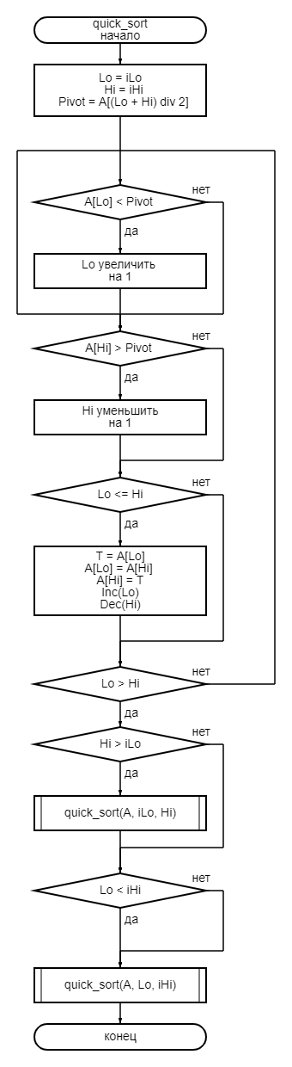
Рисунок 1 Часть алгоритма 1
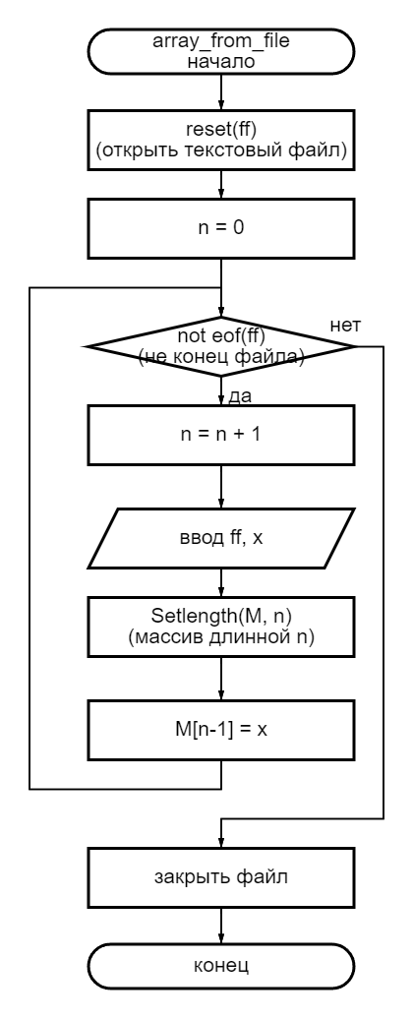
Рисунок 2 Часть алгоритма 1

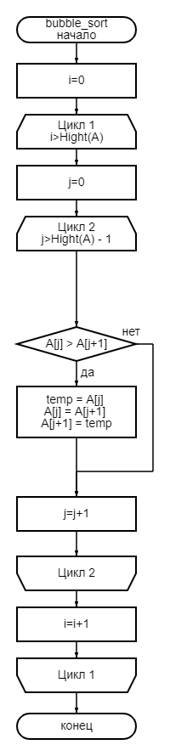
Рисунок 3 Часть алгоритма 1

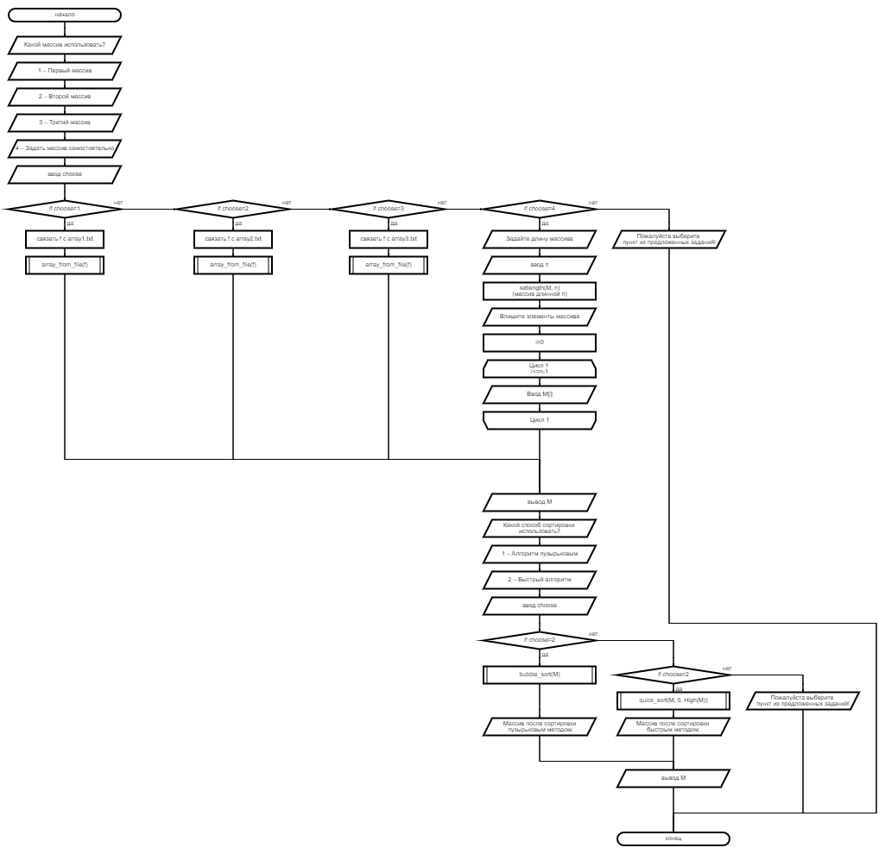
Рисунок 4 Часть алгоритма 1
- Код программы
- var
- choose, n, i, j, x : integer;
- M : array of integer;
- f : text;

- procedure quick_sort(var A: array of integer; iLo, iHi: integer);
- var
- Lo, Hi, Pivot, T: Integer;
- begin
- Lo := iLo;
- Hi := iHi;
- Pivot := A[(Lo + Hi) div 2];
- repeat
- while A[Lo] < Pivot do Inc(Lo);
- while A[Hi] > Pivot do Dec(Hi);
- if Lo <= Hi then
- begin
- T := A[Lo];
- A[Lo] := A[Hi];
- A[Hi] := T;
- Inc(Lo);
- Dec(Hi);
- end;
- until Lo > Hi;
- if Hi > iLo then quick_sort(A, iLo, Hi);
- if Lo < iHi then quick_sort(A, Lo, iHi);
- end;

- procedure array_from_file(ff : text);
- begin
- reset(ff);
- n := 0
- while not Eof(ff) do begin
- n := n + 1;
- readln(ff,x);
- Setlength(M, n);
- M[n-1] := x;
- end;
- CloseFile(ff);
- end;

- procedure bubble_sort(var A: array of integer);
- var
- i, j, temp : integer;
- begin
- for i := 0 to High(A) do begin
- for j := 0 to High(A) - 1 do begin
- if A[j] > A[j+1] then begin
- temp := A[j];
- A[j] := A[j+1];
- A[j+1] := temp;
- end;
- end;
- end;
- end;

- begin
- Writeln('Выберете массив');
- Writeln('1 – Массив 1');
- Writeln('2 – Массив 2');
- Writeln('3 – Массив 3');
- Writeln('4 – Задать массив);

- readln(choose);
- case choose of
- 1 : begin Assign(f, 'array1.txt'); array_from_file(f); end;
- 2 : begin Assign(f, 'array2.txt'); array_from_file(f); end;
- 3 : begin Assign(f, 'array3.txt'); array_from_file(f); end;
- 4 : begin
- writeln('Задайте длину');
- readln(n);
- setlength(M, n);
- writeln('Введите элементы массива');
- for i := 0 to n-1 do
- readln(M[i]);
- end;
- else
- begin
- writeln('Нужно выбрать пункт');
- Halt;
- end;
- end;
- Writeln(M);
- writeln('Какой способ?');
- writeln('1 – Метод Пузырька);
- writeln('2 – Быстрый алгоритм');

- readln(choose);
- case choose of
- 1 : begin bubble_sort(M); writeln('Новый массив:'); writeln(M) end;
- 2 : begin quick_sort(M, 0, High(M)); writeln('Новый массив:'); Writeln(M) end;
- else
- begin
- writeln('Нужно выбрать пункт');
- Halt;
- end;
- end;
- end.

- Результат выполнения программа.
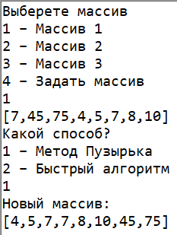
Рисунок 5 Результат выполнения программы
- Вывод
В данном отчете предоставлены данные и решения задач, которые были даны в домашней контрольной работе для написания и решения на языке программирования Pascal. Для выполнения были применены знания, которые давались на лекциях и практиках по дисциплине «Основы алгоритмизации и программирования». Так же, помогли базовые и более углубленные знания в математике, в частности, в алгебре.
Во время выполнения данной работы пришлось столкнуться с многими трудностями. Было непонятно, как организовать меню для данной работы и было не ясно, что такое компаратор. Для решения данных проблем пришлось изучить заново несколько презентаций по лекциям, почитать информацию на форумах и посоветоваться с коллегами.

